ВЫБОРЫ ДЕПУТАТОВ В ЕДИНЫЙ ДЕНЬ ГОЛОСОВАНИЯ

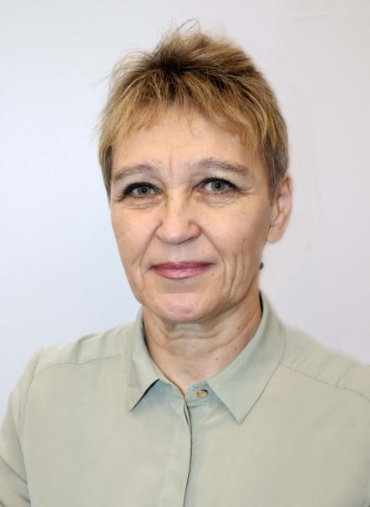25 ФЕВРАЛЯ 2024 года

**ГОРБИКОВА Ирина Васильевна**

**кандидат в депутаты Толочинского районного Совета депутатов по Горщевщинскому избирательному округу № 22**

Родилась 19 августа 1963 года в д. Обольцы Толочинского района.

Образование высшее. Окончила Витебский государственный педагогический институт.

Трудовую деятельность начала в 1985 году воспитателем группы продлённого дня Оболецкой средней школы Толочинского района. С 1986 по 1998 год преподавала математику в этой же школе. С августа 1998 года по настоящее время работаю директором государственного учреждения образования «Оболецкий детский сад-базовая школа Толочинского района».

Член Белорусской партии «Белая Русь». Проживаю в д.Клебань Толочинского района.

Мои приоритеты – внимательное отношение к своим избирателям и оказание помощи с учетом их индивидуальных потребностей и конкретной ситуации.

**В случае избрания меня депутатом районного Совета буду:**

- объективно, всесторонне и своевременно рассматривать обращения избирателей;

- последовательно добиваться решения проблемных вопросов населения округа;

- выступать против пьянства, наркомании, направлять усилия на профилактику преступности.